Lea los siguientes casos y realice lo que se pide
- Solución:
- Primero crearemos los usuarios David, Juan, Karla, Andrea.

- Luego creamos los Grupos Administrador, Contabilidad y Recepción y le asignamos a cada usuario a cada área de acuerdo a esta tabla:
David =========>Administrador
Juan y Karla ====>Contabilidad
Andrea ========>Recepción
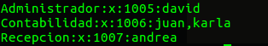

- Los permisos que tienen son los siguientes

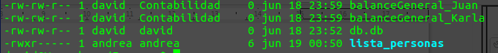

- Solución:
  - Creamos el grupo Administrador

  - Creamos el archivo que contiene los nombres y email de los empleados de la empresa PIXMA.

  - y los permisos que damos a cada usuario serán de la siguiente forma:
Carlos ======>Administrador
Andrea =====>Desarrollo permisos de lectura
Jose =======>Asistente permiso de lectura

- Solución:
  - Creamos 4 Grupos
- Contabilidad
-Pagos
-Informática
-Otros

  - Creamos los usuarios gerente1 gerente2 y jefe
  - Los permisos que tendrán los jefes son
-drwrw-r--

